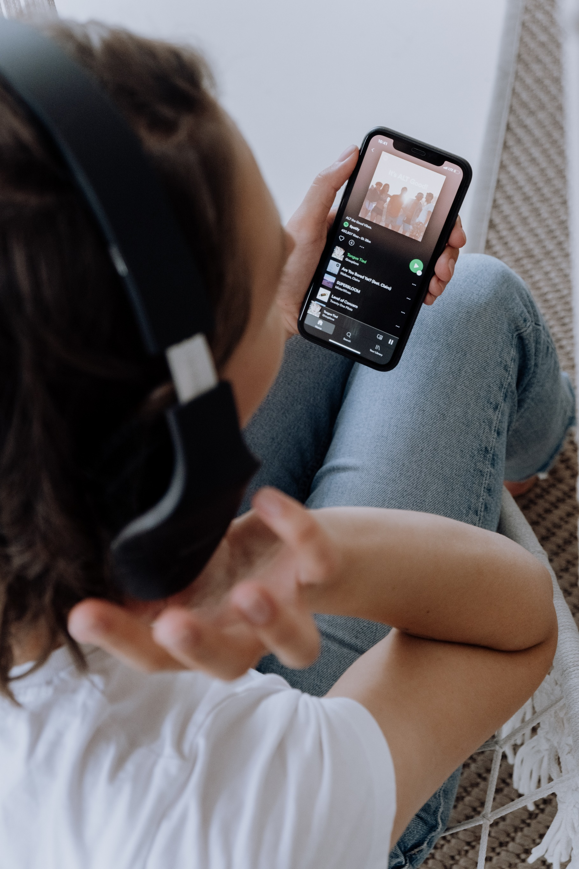

|  |
| --- |
| Spotitube |
|  |
| 26 maart  Klas: ITA OOSE-A-f DEA  Versie: 1.0 2020/03/06  Autheur: Robert Boudewijn  Studentnr: 631286  Docent: Dhr. M. Portier |



Inhoudsopgave

Inleiding 3

1. Opdracht 4

2. Package structuur 5

3. Deployment omgeving 6

4. Afwegingen 7

Conclusie 8

Bibliografie 8

Gebruikte figuren 8

# Inleiding

Bla bal bal

# Opdracht

Bla blab la

# Package structuur

# Deployment omgeving

# Afwegingen

# Conclusie

# Bibliografie

Het huidige document heeft geen bronnen.

# Gebruikte figuren

Geen gegevens voor lijst met afbeeldingen gevonden.

